|  |
| --- |
| C:\Users\lbarros.DEI\AppData\Local\Microsoft\Windows\INetCache\Content.Word\EE-C.PNG |
| Bruno Miguel Vasconcelos da Silva, a88289  Diogo Miguel Cunha Fernandes, a88262  Duarte Miguel Novo Rodrigues, a88259  Francisco Lopes Salgado, a88231  João Pedro Dias Miranda, a88237  José Tomás Lima de Abreu, a88218  **AWR-19**  ***Analog Waiter Robot*** | |
| Projeto integrador  Laboratórios e Práticas Integradas  Trabalho realizado sob a orientação do  **Professor Luís Barros** | |
| 12 fevereiro 2021 | |

**Índice**

Lista de Figuras v

Lista de Tabelas vii

Acrónimos e Siglas ix

Capítulo 1 Introdução 11

1.1 Introdução 11

1.2 Enquadramento 11

1.3 Especificações previstas 11

Capítulo 2 Desenho dos Circuitos Eletrónicos 12

2.1 Introdução 12

2.2 Condicionamento de Sinal 12

2.3 Circuito de Controlo da Velocidade dos Motores 13

2.4 Circuito de Atuação dos Sinais PWM 12

2.5 Máquina de Estados 12

Capítulo 3 Simulação dos Circuitos Eletrónicos 13

3.1 Introdução 13

3.2 Condicionamento de Sinal 13

3.3 Circuito de Controlo da Velocidade dos Motores 13

3.4 Circuito de Atuação dos Sinais PWM 13

3.5 Máquina de Estados 13

Capítulo 4 Implementação dos Circuitos Eletrónicos 14

4.1 Introdução 14

Capítulo 5 Lista de Componentes 19

Capítulo 6 Circuito Mecânico Implementado 21

Capítulo 7 Resultados Experimentais 23

7.1 Introdução 24

Capítulo 8 Análise do Produto 24

8.1 Introdução 25

8.2 Fiabilidade 25

8.3 Segurança 25

8.4 Certificação 25

Capítulo 9 Conclusões 25

9.1 Conclusão 26

9.2 Sugestões de Trabalho Futuro 26

9.2.1 Possíveis Opções Alternativas para o Desenho dos Circuitos 26

9.2.2 Evolução do Atual Desenho para um Sistema Baseado em Microcomputador 26

Referências 26

Lista de Figuras

Figura 2.1 - Diagrama de blocos do sistema 13

Figura 2.2 - Array de sensores QTR-8A 13

Figura 2.3 - Módulo Driver L298N 13

Figura 2.4 - Esquemático do circuito para os sensores a ser usados como componentes analógicos 13

Figura 2.5 - Esquemático do circuito para os sensores a ser usados como componentes digitais 13

Figura 2.6 - Esquemático do circuito de controlo da velocidade dos motores 13

Figura 2.7 - *Pinout* TL494 13

Figura 2.8 - Esquemático do circuito de atuação dos sinais PWM 13

Figura 3.1 – Condicionamento de sinal para saídas de sensores analógicos (a) Entrada 0 V; (b) Entrada 2 V; (c) Entrada 5 V 14

Figura 3.2 - Condicionamento de sinal para saídas de sensores digitais (a) Entrada 0 V; (b) Entrada 2 V; (c) Entrada 5 V 14

Figura 3.3- Circuito de controlo da velocidade dos motores com S3 e S6 iguais a 0 V 14

Figura 3.4 - Circuito de controlo da velocidade dos motores com S3 igual a 0 V e S6 igual a 5 V (motor direito) 14

Figura 3.5 - Circuito de controlo da velocidade dos motores com S3 igual a 0 V e S6 igual a 5 V (motor esquerdo) 14

Figura 3.6 - Circuito de controlo da velocidade dos motores com S3 igual a 2,5 V e S6 igual a 0 V (motor direito) 14

Figura 3.7 - Circuito de controlo da velocidade dos motores com S3 igual a 2,5 V e S6 igual a 0 V (motor esquerdo) 14

Figura 3.8 - Circuito de atuação dos sinais PWM com entrada de 0 V 14

Figura 3.9 - Circuito de atuação dos sinais PWM com entrada de 2,1 V 14

Figura 3.10 - Circuito de atuação dos sinais PWM com entrada de 3,6 V 14

Figura 4.1 - Esquemático PCB de condicionamento de sinal dos sensores e conversor 12V-5V (a) alimentação de entrada ; (b) saída de alimentação; (c) conversor 12V-5V; (d) condensadores de desacoplamento; (e) entradas do sensores; (f) saídas dos sensores 15

Figura 4.2 - Esquemático PCB de condicionamento de sinal dos sensores e conversor 12V-5V – sensores usados como saída analógica 15

Figura 4.3 - Esquemático PCB de condicionamento de sinal dos sensores e conversor 12V-5V (a) Tensão de referência; (b) sensores usados como saída digital 15

Figura 4.4 - Layout PCB de condicionamento de sinal dos sensores e conversor 12V-5V 15

Figura 4.5 - Representação 3D PCB de condicionamento de sinal dos sensores e conversor 12V-5V 15

Figura 4.6 Esquemático PCB controlo de velocidade dos motores e atuação dos sinais PWM (a) alimentação de entrada; (b) condensadores de desacoplamento; (c) entradas dos sensores; (d) Saídas para os motores 15

Figura 4.7 - Esquemático PCB controlo de velocidade dos motores e atuação dos sinais PWM (a) controlo de velocidade dos motores; (b) atuação dos sinais PWM 15

Figura 4.8 – Layout PCB controlo de velocidade dos motores e atuação dos sinais PWM 15

Figura 4.9 - Representação 3D PCB controlo de velocidade dos motores e atuação dos sinais PWM 15

Figura 6.1 - Vista superior do robô 22

Figura 6.2 - Vista inferior do robô 22

Figura 6.3 - Vista lateral do robô 22

Figura 6.4 - Vista traseira do robô 22

Figura 6.5 - Vista frontal do robô 22

Lista de Tabelas

Tabela 1 – Simulações dos circuitos de controlo de velocidade dos motores 14

Tabela 2 - Lista de componentes 20

Acrónimos e Siglas

|  |  |
| --- | --- |
| **Acrónimo/Sigla** | **Significado** |
| AWR | *Analog Waiter Robot* |
| LED | *Light emitting diode* |
| PWM | *Pulse Width Modulation* |
| BMS | *Battery Management System* |
| FW | *Forward* |
| BW | *Backwards* |
| FWR | *Forward Right* |
| FWL | *Forward Left* |
| BWR | *Backwards Right* |
| BWL | *Backwards Left* |
| ESD | *Eletrostatic-Sensitive Device* |
| PCB | *Printed Circuit Board* |
| IC | *Integrated Circuit* |

# Introdução

## Introdução

Perante o atual panorama pandémico da Covid-19 [1], pretende-se implementar uma ideia que terá um impacto positivo na vida das pessoas infetadas pela doença bem como dos que as rodeiam.

A maioria das ideias nesta área tem como foco principal a saúde pública da população em geral, tais como, robôs de desinfeção, por exemplo [ref]. Há menos projetos com foco individual em pessoas que tenham contraído a doença.

Na China existe um robô (*little peanut*) [2] com a mesma finalidade que foi utilizada num hotel para entregar comida porta a porta a hóspedes com suspeita de infeção.

Tendo em consideração que uma pessoa em isolamento deve evitar o contacto com o mundo exterior, pretende-se desenvolver um produto que permita a entrega e recolha de bens essenciais de forma segura. De forma a facilitar a sua desinfeção e o seu manuseamento, o robô deverá ter superfícies lisas e uma interface simples. A versatilidade do sistema permitirá que, mesmo após o contexto pandémico, o robô permita o auxílio na distribuição de medicamentos ou outros bens essenciais em contexto hospitalar. O mesmo robô pode funcionar fora deste contexto, dependendo das funcionalidades requeridas.

## Enquadramento

O *Analog Waiter Robot* (AWR) é um robô seguidor de linha focado na assistência a pessoas em isolamento que não podem contactar com o mundo exterior. Basta colocar no seu suporte o que pretende fazer chegar ao paciente, colocá-lo sobre uma linha indicadora do seu trajeto, ligá-lo e este seguirá o percurso até ao destino. Uma vez chegado ao destino, o paciente poderá recolher de forma segura os bens essenciais transportados, dando início a uma marcha de retorno ao local de origem.

## Especificações previstas

O AWR terá de deslocar-se entre dois pontos, previamente definidos, com base numa linha instalada nos meios de acesso à divisão em que o paciente em questão se situa.

O robô terá de ser colocado sobre a linha com os bens essenciais (medicação e/ou alimentos), sobre este, num tabuleiro. Após estar alinhado, deverá ser ligado por um funcionário responsável, para que inicie a sua trajetória. Ao chegar ao destino, demarcado com uma linha perpendicular, o AWR fará uma rotação de 180 ° sobre a linha e deverá parar de forma a que o paciente recolha os bens a si destinados. Quando o paciente desejar, poderá acionar o robô de forma a que este reinicie o seguimento da linha de volta ao ponto de partida. Como a alimentação do robô será a baterias, eventualmente, terá de ser ligado à rede elétrica para ser carregado.

O tipo de desenvolvimento deste produto pode ser classificado como “misto”, uma vez que não tem necessariamente características inovadoras, mas é concebido para servir as necessidades particulares de um comprador. O produto será composto na sua totalidade por componentes ou subsistemas que são comprados “*off-the-shelf*”. Isto é, que só precisam de ser instalados e configurados para entrarem em funcionamento.

# Desenho dos Circuitos Eletrónicos

## Introdução

Texto

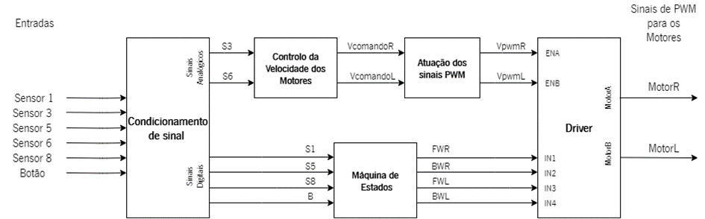

Figura 2.1 - Diagrama de blocos do sistema

Texto

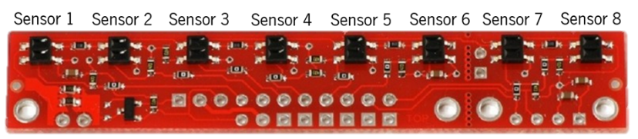

Figura 2.2 - Array de sensores QTR-8A

Texto

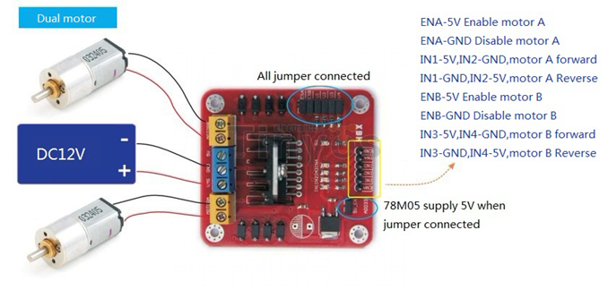

Figura 2.3 - Módulo Driver L298N

Texto

É de salientar ainda, que para estabelecer a tensão de referência é necessário ter em conta os valores de leitura do sensor. Quando o robô se encontra sobre uma superfície branca os sensores medem, aproximadamente, 0 V. Já quando se encontra sobre uma superfície preta os sensores medem, sensivelmente, 5 V. Como o array de sensores usado é analógico, para as restantes cores os sensores apresentam valores entre estas duas gamas.

## Condicionamento de Sinal

Este circuito tem como objetivo fazer o condicionamento de sinal, ou seja, fornecer medições precisas, que são essenciais para a obtenção precisa de dados e controlo do robô. O circuito é composto por cinco entradas provenientes dos sensores (Sensor 1, Sensor 3, Sensor 5, Sensor 6, Sensor 8) e por uma entrada proveniente de um botão (Botão), como apresentado na Figura 2.1. Nesta figura pode-se ver ainda que existem duas saídas analógicas (S3 e S6 correspondentes às entradas Sensor 3 e Sensor 6, respetivamente) e quatro saídas digitais (S1, S5, S8 e B correspondentes às entradas Sensor 1, Sensor 5, Sensor 8 e Botão, respetivamente).

As saídas analógicas são obtidas, como representado na Figura 2.4. Como se pode constatar este circuito é um seguidor de tensão e tem como objetivo minimizar efeito de carga do sensor.

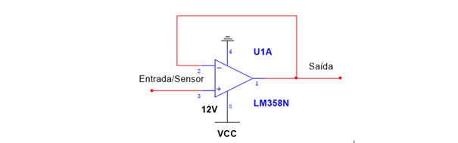

Figura 2.4 - Esquemático do circuito para os sensores a ser usados como componentes analógicos

Num circuito digital apenas interessam dois tipos de valores: nível lógico alto e nível lógico baixo. Atendendo às características dos circuitos integrados utilizados é considerado nível lógico alto quando os valores de tensão atingem 2 V. Uma tensão deste valor corresponde a uma cor muito mais próxima do branco do que do preto, impossibilitando o robô de fazer o pretendido. Deste modo, é necessário transformar as entradas dos sensores em saídas digitais. Assim, estas entradas são introduzidas num seguidor de tensão seguido de um comparador não inversor com histerese, como ilustrado na Figura 2.5, fazendo com que o valor à saída deste comparador seja 0 V até um valor de entrada mais próximo do valor de referência da cor preta, e que seja 5 V a partir deste valor.

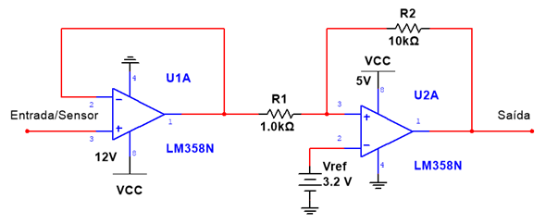

Figura 2.5 - Esquemático do circuito para os sensores a ser usados como componentes digitais

A equação (2.1) permite determinar o valor de $R_{1}$ e de $R_{2}$ a partir dos valores de $∆h$ e $V_{sat}$.

|  |  |  |
| --- | --- | --- |
|  | $$∆h=2∙V_{sat}∙\frac{R_{1}}{R_{2}}$$ | (2.1) |

Fazendo $∆h=1 V$ e considerando o valor teórico de $V_{sat}=5 V$. Na prática, este valor será ligeiramente inferior, no entanto, não é um valor crítico para o funcionamento do circuito uma vez que, tal como referido anteriormente, o nível lógico alto dos circuitos integrados é atingido a partir de um valor de tensão de 2 V. Além do mais, as medidas dos sensores nunca são ideais. Os cálculos apenas são usados como referência. Após determinadas as resistências a usar e de estimado um valor para a tensão de referência, esta pode ser ajustada para um valor que se melhor adapta aos resultados práticos.

|  |  |  |
| --- | --- | --- |
|  | $$⇔1=2∙5∙\frac{R_{1}}{R_{2}}$$ | (2.2) |
|  | $$⇔ R_{2}=10∙R_{1}$$ | (2.3) |

Fazendo $R_{1} = 1 kΩ$ tem-se que $R_{2} = 10 kΩ$ utiliza-se a equação (2.4) para se obter $V_{ref}$.

|  |  |  |
| --- | --- | --- |
|  | $$V_{cen}=V_{ref}∙\frac{R_{1}+R_{2}}{R_{2}}$$ | (2.4) |

Fazendo $V_{cen}=3,5 V$ temos que $V_{inf}=3 V$ e $V_{sup}=4 V$, ou seja, a saída do comparador só fica a nível lógico alto quando a leitura do sensor passa os 4 V e apenas volta a nível lógico baixo quando a leitura do sensor desce dos 3 V.

|  |  |  |
| --- | --- | --- |
|  | $$⇔3,5=V_{ref}\frac{1∙{10}^{3}+ 10∙{10}^{3}}{10∙{10}^{3}}$$ | (2.5) |
|  | $$⇔ V_{ref}=\frac{3,5∙10}{11}$$ | (2.6) |
|  | $$⇔ V_{ref}=3,2 V$$ | (2.7) |

Foi usado um botão de pressão para que o robô inicie a marcha. No entanto, sabe-se que, quando uma saída provém diretamente de um botão de pressão, esta é afetada por problemas de vibração mecânica (*bounce*) quando o contacto se fecha. Assim, na máquina de estados (subcapítulo 2.5), para garantir que a mudança de nível lógico se faça sem oscilações, torna-se necessário implementar um circuito de *debounce* como, por exemplo, o apresentado na Figura 2.6.

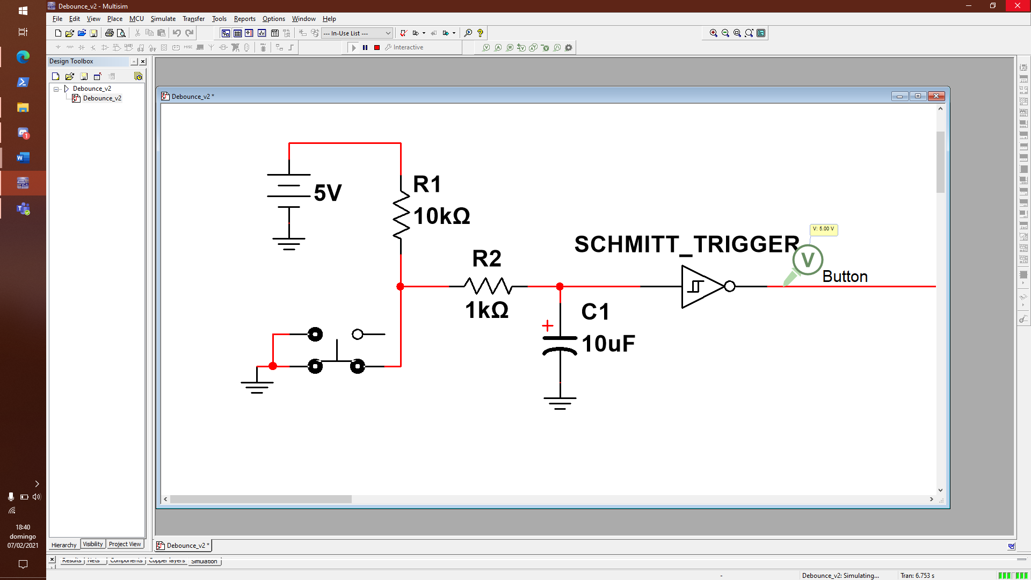

Figura 2.6 - Circuito de debounce do botão de pressão (quando premido)

O condensador em conjunto com a resistência funciona como filtro passa-baixo, que ajuda a reduzir o ruído elétrico provocado pelas vibrações mecânicas do botão. Assim, quando o botão não está pressionado, os terminais do condensador apresentarão 5 V e, quando pressionado, apresentarão 0 V. Uma vez que, num circuito sequencial, o nível lógico alto corresponde ao acionamento de uma entrada (botão, neste caso), será necessário utilizar uma lógica inversora na saída do condensado. Para isso, usou-se uma porta lógica Schmitt-Trigger (integrado 74HCT14 [6]) que funciona como um circuito comparador inversor com histerese centrado em 0 V. Assim, aumenta a imunidade ao ruído e, como inverte, a saída do circuito estará a nível lógico alto quando o botão for pressionado.

## Circuito de Controlo da Velocidade dos Motores

O controlo da velocidade de rotação dos motores está diretamente relacionado com a leitura dos valores de tensão obtidos pelo sensor. Os sensores utilizados para o propósito foram o Sensor 3 e Sensor 6, como apresentado na Figura 2.1

O circuito é composto por cinco estágios, como representado na Figura 2.7. Uma vez que cada motor tem de ser controlado individualmente, é necessário implementar dois circuitos. Estes circuitos apenas diferem no facto de as entradas de um estarem trocadas em relação às entradas do outro.

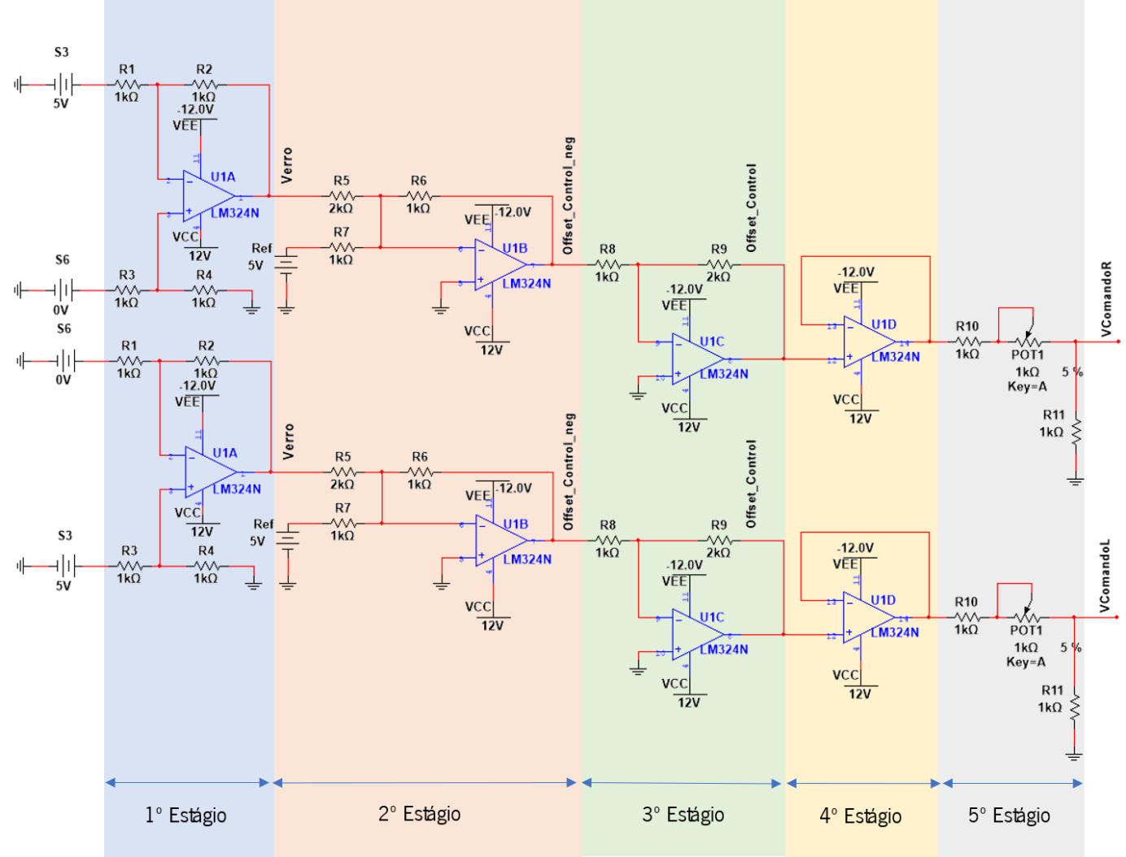

Figura 2.7 - Esquemático do circuito de controlo da velocidade dos motores

O primeiro estágio deste circuito é um subtrator e estabelece a diferença entre a tensão à entrada não inversora com a tensão à entrada inversora, ou seja, a diferença entre os dois sensores. Considerando $V_{+}$ a tensão da porta inversora do primeiro Ampop e $V_{-}$ a tensão da porta não inversora chega-se à equação (2.8)(2.11). Como cada um destes valores pode variar entre 0 V e 5 V, o valor da tensão de erro terá um valor máximo de 5 V e um valor mínimo de -5 V.

|  |  |
| --- | --- |
| $$V_{erro}=V_{+}-V_{-}$$ | (2.8) |

O segundo e terceiro estágios são, respetivamente, um somador inversor e um amplificador inversor. Em conjunto, estes dois estágios somam uma tensão de offset de 10 V à saída do primeiro estágio, fazendo com a que a tensão à saída do terceiro estágio tenha um valor compreendido entre 5 V e 15 V.

A equação (2.9) define a tensão à saída do somador inversor.

|  |  |  |
| --- | --- | --- |
|  | $$offset_{control_{neg}}=-R_{6}\left(\frac{1}{R_{5}}∙V_{erro}+\frac{1}{R_{7}} ∙5\right)$$ | (2.9) |
|  | $$⇔offset_{control_{neg}}=-1∙{10}^{3}\left(\frac{1}{2∙{10}^{3}}∙V_{erro}+\frac{1}{1∙{10}^{3}} ∙5\right)$$ | (2.10) |
|  | $$⇔ offset_{control_{neg}}=-\frac{V_{erro}}{2} -5$$ | (2.11) |

O resultado obtido da equação (2.11) é usado na equação (2.12) de forma a obter a tensão de saída do terceiro.

|  |  |
| --- | --- |
| $$offset_{control}=-\frac{R_{9}}{R_{8}}∙offset_{control_{neg}}$$ | (2.12) |
| $$⇔offset_{control}=-2∙offset_{control_{neg}}$$ | (2.13) |
| $$⇔ offset_{control}=V_{erro}+10$$ | (2.14) |

O quarto estágio é um seguidor de tensão e tem como objetivo minimizar efeito de carga do sensor do circuito anterior para que a entrada no circuito seguinte seja a mais estável possível. A tensão de entrada não é alterada.

O último estágio é um divisor de tensão. Permite estabelecer uma tensão de saída do circuito dentro dos valores pretendidos. Colocou-se um potenciómetro com o objetivo de permitir corrigir e compensar diferenças entre os resultados esperados e os resultados reais devido às tolerâncias dos componentes, bem como, conseguir um ajuste mais fino da velocidade.

A saída final de cada circuito pode ser obtida a recorrendo à equação (2.15).

|  |  |
| --- | --- |
| $$V_{comando}=\frac{R_{11}}{POT+R_{11}}∙offset_{control}$$ | (2.15) |

## Circuito de Atuação dos Sinais PWM

O circuito de atuação dos sinais PWM é do tipo proporcional, ou seja, a tensão de entrada deste circuito será proporcional ao valor DC do sinal PWM gerado.

Para o controlo dos sinais PWM que atuam sobre os motores, foi utilizado o IC TL494 *Pulse-Width-Modulation Control Circuits* REF. Este circuito integrado, possui um oscilador interno cuja frequência é dada pela malha $R_{t}$, $C_{t}$ e uma amplitude compreendida entre 0 V e 3,3 V.

|  |  |
| --- | --- |
| $$f_{osc}= \frac{1}{R_{t}∙C_{t}}$$ | (2.16) |

Com auxílio da equação (2.16) é possível determinar os valores de $R_{t}$ e $C_{t}$ e, assim, originar uma onda portadora interna dente de serra com a frequência pretendida. Esta onda é posteriormente comparada com um sinal de entrada no pino 3 (Figura 2.8). Variando o valor de entrada é possível variar o ponto de comparação e, consequentemente, o valor de *duty-cyle* do sinal de PWM resultante. O sinal de PWM é posteriormente utilizado para o controlo dos motores.

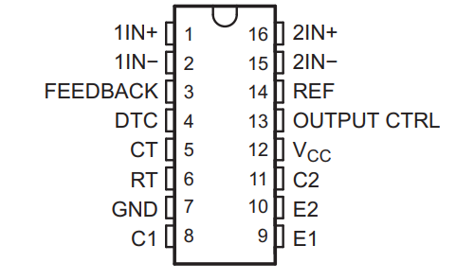

Figura 2.8 - *Pinout* TL494

O esquemático do circuito de atuação dos sinais PWM está ilustrado na Figura 2.9.

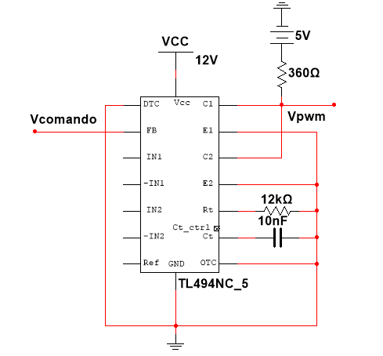

Figura 2.9 - Esquemático do circuito de atuação dos sinais PWM

A entrada deste circuito está ligada à porta de feedback. Às entradas $R_{t}$ e $C_{t}$ ligou-se uma resistência de 12 kΩ e um condensador de 10 nF, respetivamente, obtendo-se uma frequência de 8,3 kHz. A saída tem uma resistência *pull-up* ligada a 5 V para que a amplitude da onda PWM gerada tenha este valor. Para calcular a resistência *pull-up*, recorreu-se ao *datasheet* em que se observou um valor máximo de corrente de corrente de saída de 200 mA para cada coletor do transístor. Estipulando um valor de corrente de 10 mA e considerando que temos os 2 coletores curto circuitados (duas quedas de tensão de 0.7 V) chegou-se à equação (2.16).

|  |  |
| --- | --- |
| $$I_{R}= \frac{U_{R}}{R}$$ | (2.17) |
| $$⇔I_{R}= \frac{5-0,7-0,7}{R}$$ | (2.18) |
| $$⇔R= \frac{3,6}{10∙{10}^{-3}}$$ | (2.19) |
| $$⇔R= 360 Ω$$ | (2.20) |

A potência dissipada pela resistência é calculada recorrendo à equação (2.21).

|  |  |
| --- | --- |
| $$P=I^{2}∙R$$ | (2.21) |
| $$⇔P={\left(10∙{10}^{-3}\right)}^{2}∙360$$ | (2.22) |
| $$⇔P=0,036 W$$ | (2.23) |

Uma vez que são utilizadas resistências de ¼ W e que o valor calculado na equação (2.23) é inferior ao valor máximo admitido pela resistência (0,25 W) pode ser utilizado este valor.

## Máquina de Estados

De forma a ser possível controlar o estado de funcionamento do robô, ou seja, fazê-lo seguir a linha, parar ou rodar 180°, desenvolveu-se uma máquina de estados sequencial síncrona, mais especificamente uma máquina de Moore, representada na Figura 2.10, uma vez que as suas saídas dependem apenas do estado atual.



Figura 2.10 - Máquina de Moore

Numa máquina de estados, o objetivo é determinar a “Lógica do Próximo Estado” e a “Lógica de Saída” do circuito. Como referido, a “Lógica de saída” depende apenas do estado atual. Já a “Lógica do Próximo Estado” depende do estado atual e das entradas do circuito.

Como referido, o objetivo do robô é seguir uma linha, devendo parar sobre uma linha horizontal colocada no final do percurso (**Erro! A origem da referência não foi encontrada.**) e, nesse momento, o robô deve dar uma volta de 180 ° sobre o seu eixo. Após o acionamento de um botão, o robô deve reiniciar a marcha seguindo a linha em direção oposta.

Denominou-se a linha de final de curso como a linha horizontal e a linha determinante do percurso como linha vertical. COLOCAR NA INTRO

De modo a detetar a linha no final do percurso, usaram-se os dois sensores das pontas do *array* de sensores (S1 e S8). Usou-se também o sensor do meio (S5) de forma a interromper a rotação quando este encontrar a linha preta. Nesse momento, o robô poderá ser acionado através de um botão de pressão (B) [REF] para que este volte a seguir a linha.

Os motores são controlados por meio do *driver* L298N [3], podendo estar parados, a rodar no sentido horário ou no sentido anti-horário. Para isso, na máquina de estados existem duas saídas para cada motor, sendo que uma controla o movimento no sentido horário e outra no sentido anti-horário. Como o robô usa dois motores, existem quatro saídas, que quando estão ativas (nível lógico alto) despoletam as seguintes respostas:

• FWR – motor da direita roda no sentido horário (*Forward* *Right*);

• FWL – motor da esquerda roda no sentido horário (*Forward* *Left*);

• BWR – motor da direita roda no sentido anti-horário (*Backwards* *Right*);

• BWL – motor da esquerda roda no sentido anti-horário (*Backwards* *Left*).



Figura 2.11 - Diagrama da máquina de estados

Na Figura 2.11, mostra-se o diagrama da máquina de estados, usada para controlar o modo de funcionamento do robô. FW representa os valores de FWR e FWL e BW representa os valores de BWR e BWL.

Inicialmente, no estado “A”, o robô está parado (FW = 0 e BW = 0), e espera pelo acionamento do botão para iniciar a marcha. Após o acionamento do botão, B a nível lógico alto, no estado “B”, o robô inicia a sua trajetória, seguindo a linha com os dois motores a rodar no sentido horário (FW = 1 e BW = 0). Quando o *array* de sensores estiver posicionado sobre a linha horizontal preta (fim do trajeto), os sensores S1 e S8 estarão a nível lógico alto, e ocorrerá a transição para o estado “C”. Neste estado, o robô inicia a rotação para a esquerda (FWR = 1, FWL = 0, BWR = 0 e BWL = 1) e não transita de estado enquanto os sensores S1 e S8 estiverem a nível lógico alto, isto é, enquanto o *array* de sensores estiver sobre a linha horizontal. Quando o *array* de sensores sair desta, S1 e S8 estarão a nível lógico baixo, avançando para o estado “D”, no qual o robô continua a rotação, mantendo as suas saídas, até que o sensor S5 esteja sobre a linha vertical, S5 a nível lógico alto. Assim posicionado, o robô volta ao estado inicial.

De forma a implementar a máquina de estados, de acordo com o diagrama de estados, determinou-se toda a lógica necessária, construindo a Tabela 2.1.

Tabela 2.1 - Tabela completa para determinação da lógica completa da máquina de estados



Adicionaram-se duas colunas que indicam os bits do estado atual (B1 e B0) e também as entradas da máquina de estados (S1, S5, S8 e B). Como existem quatro entradas, existem dezasseis (24) combinações possíveis para cada estado, o que resulta em sessenta e quatro possibilidades no total (24+2 = 26 = 64) que será o número de linhas da Tabela 2.1

A seguir, “E” representa o estado atual e “E*” o estado seguinte. “B1*” e “B0*” representam os bits do estado seguinte. Estas colunas devem ser preenchidas de acordo com a Tabela 2.2.

Tabela 2.2 - Atribuição de estados



Sabendo que cada *flip-flop* permite a existência de dois estados e que existem quatro estados (A – D), selecionaram-se dois *flip-flops* do tipo J-K, que apresentam a tabela de excitação -Tabela 2.3.

Tabela 2.3 - Tabela de excitação do Flip-Flop JK



De acordo com esta tabela, foram preenchidas as colunas “J” e “K” para cada *flip-flop* (Ja e Ka, relativo a B0; Jb e Kb, relativo a B1). Para este efeito, determinou-se a lógica do próximo estado, em função das quatro entradas da máquina de estados, simplificada através de mapas de Karnaugh. Resolveram-se quatro mapas de Karnaugh (um para cada entrada J e K dos *flip-flops*) e obteve-se os resultados apresentados na Figura 2.12.

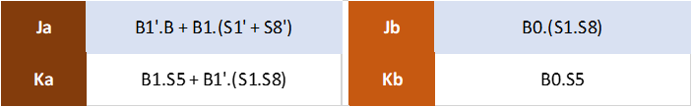

Figura 2.12 - Lógica do próximo estado

Adicionaram-se as colunas das saídas (FWR, FWL, BWR e BWL), as quais foram preenchidas de acordo com o estado atual. Para cada uma destas determinou-se a lógica de saída, que também foi simplificada através de mapas de Karnaugh. Os resultados obtidos foram os da Figura 2.13.



Figura 2.13 - Lógica de saída

Para implementar as expressões lógicas calculadas foram usados integrados da família HCT [5]. Esta família de integrados apresenta elevada impedância de entrada, e dessa forma, não afetam a parte do circuito onde estão conectadas.

De acordo com a lógica determinada, desenhou-se o circuito que implementa a máquina de estados, o qual foi testado usando a ferramenta *MultiSim*, verificando-se a sua funcionalidade (Figura 2.14).

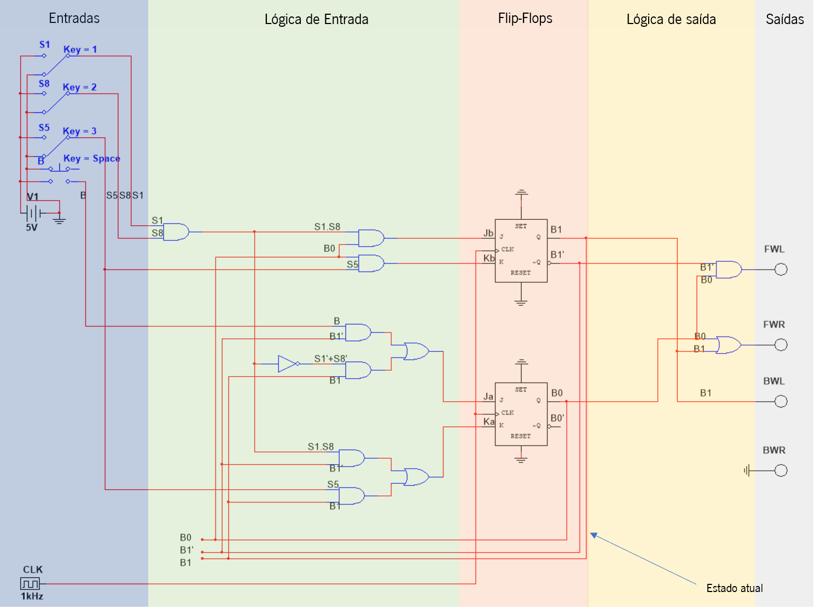

Figura 2.14 - Desenho da máquina de estados

Tal como mostra a Figura 2.15, cada flip*-flop* J-K necessita de um sinal *clock* como entrada. O *clock* é um sinal em forma de onda quadrada com um *duty* *cycle* de, idealmente, 50 %. Dá-se uma transição entre estados sempre que, a cada pulso de *clock*, uma das entradas (J ou K) estiver a nível lógico alto.



Figura 2.15 - Esquema do Flip-Flop J-k

Para este efeito, implementou-se um oscilador usando o integrado NE555 numa montagem como multivibrador astável, como se apresenta na Figura 2.16. O condensador C1 carrega até 2*Vcc/3 através das resistências RA e RB (saída = 1). Quando C1 atinge este valor, irá descarregar por RB (saída=0), até uma tensão de Vcc/3 e o ciclo repete-se.



Figura 2.16 - Implementação do Oscilador

Através dos seguintes cálculos, dimensionaram-se os componentes para obter uma onda quadrada de frequência 1 kHz, *duty cycle* de 50 %, aproximadamente.

|  |  |
| --- | --- |
| $$T_{ON}=0,693 \left(RA+RB\right) C{ T}_{OFF}=0,693 (RB) C$$ | (2.24) |
| $$Duty-cyle=50 \%$$ | (2.25) |
| $$⇔T_{ON}= T_{OFF}$$ | (2.26) |
| $$T= T_{ON}+ T_{OFF}$$ | (2.27) |
| $$⇔T=0,693 \left(R_{A}+2R_{B}\right) C$$ | (2.28) |
| $$⇔f= \frac{1}{T} ⇔ f=\frac{1,44}{ \left(R_{A}+2R_{B}\right) C}$$ | (2.29) |

Para $f=1 kHz$ e $C=4,7 ηF$:

|  |  |
| --- | --- |
| $$\left(R_{A}+ {2R}_{B}\right)=306383$$ | (2.30) |
| $$Duty-cyle=1- \frac{R_{B}}{R_{A}+ 2R_{B}}$$ | (2.31) |
| $${⇔R}_{B}=0,5 \left(R_{A}+ {2R}_{B}\right)$$ | (2.32) |
| $$⇔R_{B}=0,5 ×306383$$ | (2.33) |
| $${⇔R}_{B}=153,2 kΩ$$ | (2.34) |
| $$\left(R_{A}+ {2R}_{B}\right)=306383$$ | (2.35) |
| $$⇔R_{A}=6,4 kΩ$$ | (2.36) |

Foram selecionados os valores standard das resistências (Série E24) e do condensador (Série E12) mais próximos dos obtidos:

$$R_{A}=6,2 kΩ { R}_{B}=150 kΩ C=4,7 ηF$$

A Figura 2.17 mostra a saída do circuito obtida em simulação com a ferramenta *TINA*.



Figura 2.17 - Resposta do Oscilador de 1 kHz

As entradas *Clear* dos Flip-Flops J-K utilizados são ativas a nível lógico baixo, isto é, se ligarmos esta entrada ao *ground*, ocorrerá um *reset* no *flip-flop* e sua a saída Q virá a nível lógico baixo, independentemente das suas entradas J e K. Assim, se na máquina de estados as entradas *Clear* forem ligadas ao *GND*, B0 e B1 ficarão a nível lógico baixo.

|  |  |
| --- | --- |
|  |  |
| **(a)** | **(b)** |

Experimentalmente, verificou-se que, quando alimentados, os flip-flops mantêm as saídas do estado anterior. Para que o robô inicie no primeiro estado de funcionamento (estado “A”), utilizou-se um circuito para efetuar um *reset* aos *flip-flops*, tal como mostra a Figura 2.18 (a).

Figura 2.18 - Circuito RC de *reset* e a sua resposta no tempo

Sabendo que a saída deste circuito estará a nível lógico baixo enquanto o condensador não carregar, a entrada *reset* dos *flip-flops* estará também a nível lógico baixo, o que resulta na ação de *reset*. Assim, logo que se alimentar a máquina de estados, os *flip-flops* apresentarão nas saídas “Q” o nível lógico baixo que representa o primeiro estado de funcionamento do robô. Após o condensador carregar (Figura 2.18 (b)), a entrada *reset* estará a nível lógico alto durante o resto do tempo de funcionamento, não provocando um *reset* indesejado.

# Simulação dos Circuitos Eletrónicos

## Introdução

Neste capítulo são apresentadas as simulações dos circuitos de condicionamento de sinal, controlo da velocidade dos motores, circuito de atuação dos sinais PWM e máquina de estados realizadas no simulador *MULTISIM.*

## Condicionamento de Sinal

A Figura 3.1 mostra o circuito condicionamento de sinal para saídas de sensores analógicos para diferentes entradas. Como se pode constatar a tenção de saída é igual à tensão de entrada salvo limitações reais dos Ampops.

|  |  |  |
| --- | --- | --- |
|  |  |  |
| (a) | (b) | (c) |

Figura 3.1 – Condicionamento de sinal para saídas de sensores analógicos (a) Entrada 0 V; (b) Entrada 2 V; (c) Entrada 5 V

A Figura 3.2Figura 3.1 mostra o circuito condicionamento de sinal para saídas de sensores digitais para diferentes entradas. Como se pode observar, ao contrário do que se passa para os sinais analógicos, a saída não é igual à entrada. Tem um valor próxima de 0 V até um certo valor de entrada e passa a ter o valor da tensão de saturação do Ampop a partir deste valor.

|  |
| --- |
|  |
| (a) |
|  |
| (b) |
|  |
| (c) |

Figura 3.2 - Condicionamento de sinal para saídas de sensores digitais (a) Entrada 0 V; (b) Entrada 2 V; (c) Entrada 5 V

## Circuito de Controlo da Velocidade dos Motores

Nas figuras deste subcapítulo (Figura 3.3, Figura 3.5, **Erro! A origem da referência não foi encontrada.**, Figura 3.7 e Figura 3.6), os multímetros XMM1, XMM2, XMM3 e XMM4 mostram as tensões $V_{erro}$, $Offset_{Control_{neg}}$, $Offset_{Control}$ e $V_{comando}$, respetivamente, e podem ser calculadas pelas equações (2.8), (2.11), (2.14) e (2.15), pela mesma ordem. Para efeitos de simulação, assume-se que a linha tem cor preta, que a superfície ao seu redor é branca e que e que a leitura dos sensores é ideal.

Na Figura 3.3 encontram-se os circuitos de controlo da velocidade dos motores, quando os sensores (Sensor 3 e Sensor 6) se encontram fora da linha, ou seja, S3 e S6 têm valor 0 V.

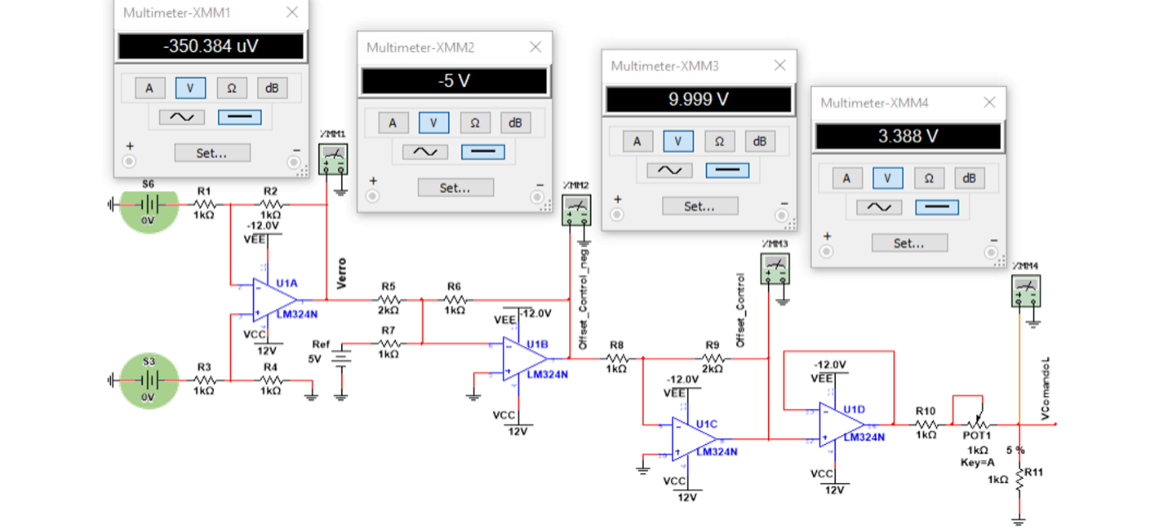

Figura 3.3- Circuito de controlo da velocidade dos motores com S3 e S6 iguais a 0 V

Na Figura 3.4 e Figura 3.5 encontram-se os circuitos de controlo da velocidade dos motores, quando um sensor (Sensor 3) se encontra fora da linha e outro (Sensor 6) sobre a linha. Assim, a entrada S3 tem valor de 0 V e S6 de 5 V.

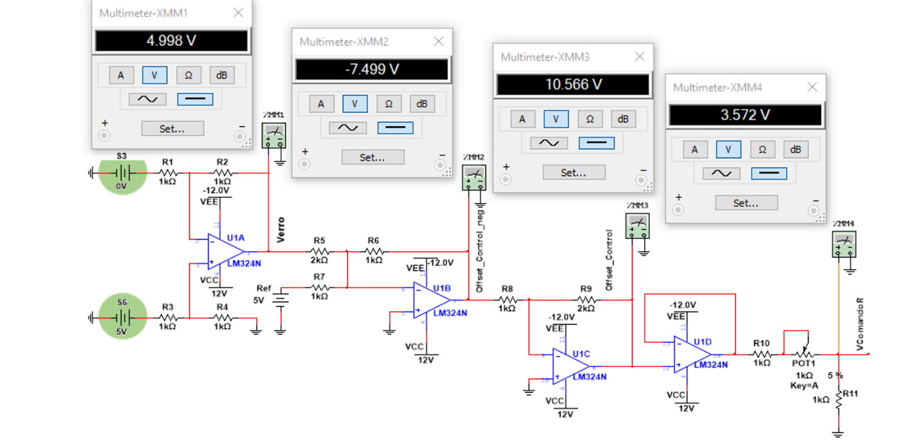

Figura 3.4 - Circuito de controlo da velocidade dos motores com S3 igual a 0 V e S6 igual a 5 V (motor direito)

O valor de $Offset_{Control}$ está limitado pela saturação do Ampop.

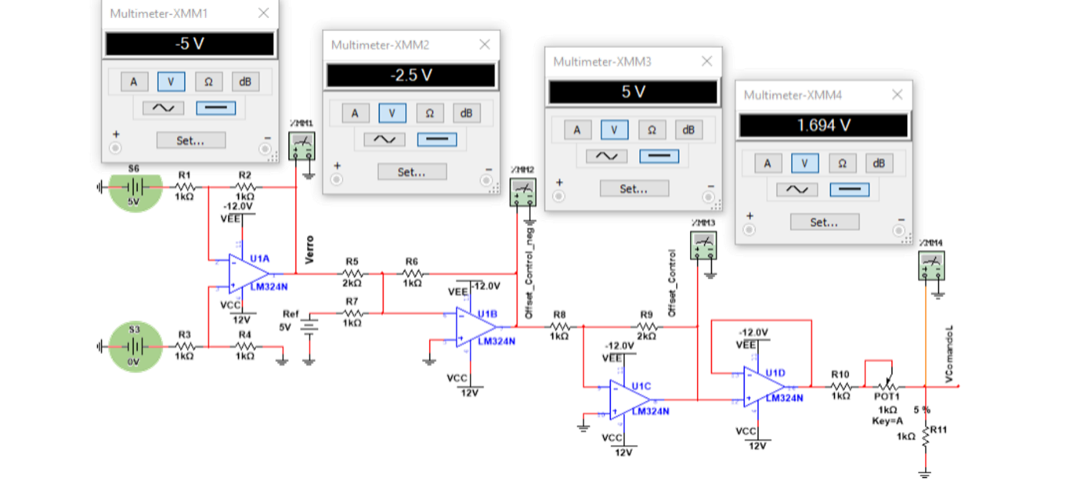

Figura 3.5 - Circuito de controlo da velocidade dos motores com S3 igual a 0 V e S6 igual a 5 V (motor esquerdo)

Na Figura 3.6 e Figura 3.7 encontram-se os circuitos de controlo da velocidade dos motores, quando um sensor (Sensor 3) se encontra sobre a linha e sobre a superfície branca e o (Sensor 6) fora da linha. Assim, a entrada S3 tem valor de 2,5 V e S6 de 0 V.

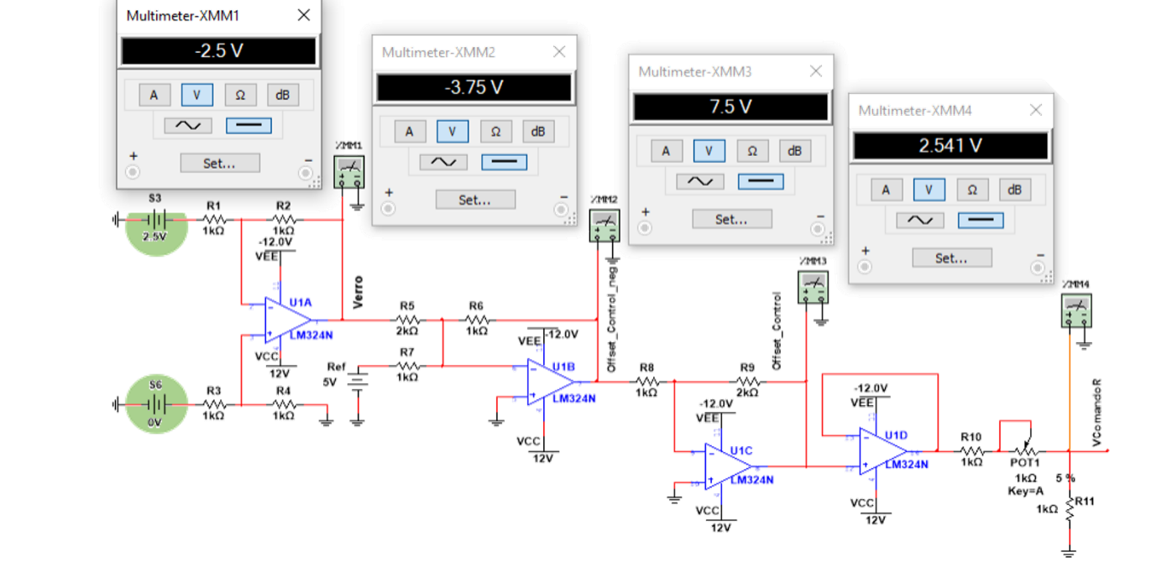

Figura 3.6 - Circuito de controlo da velocidade dos motores com S3 igual a 2,5 V e S6 igual a 0 V (motor direito)

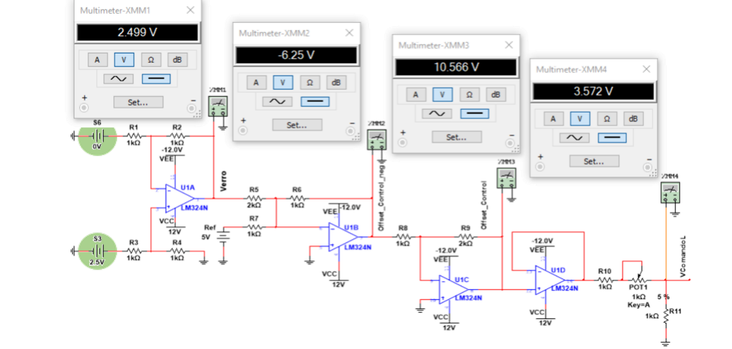

Figura 3.7 - Circuito de controlo da velocidade dos motores com S3 igual a 2,5 V e S6 igual a 0 V (motor esquerdo)

O valor de $Offset_{Control}$ está limitado pela saturação do Ampop.

Os resultados obtidos nas simulações estão sintetizados na Tabela 4.

Tabela 4 – Simulações dos circuitos de controlo de velocidade dos motores

|  |  |  |  |  |  |  |  |
| --- | --- | --- | --- | --- | --- | --- | --- |
| S3 | S6 | Lado | Xmm1 | Xmm2 | Xmm3 | Xmm4 | ação |
| 0 V | 0 V | R | -350,38 µV | - 5 V | -9,999 V | 3,388 V | ++ |
| L | -350,38 µV | - 5 V | -9,999 V | 3,388 V | ++ |
| 0 V | 5 V | R | 4,998V | -7,499 V | 10,566 V | 3,572 V | +++ |
| L | -5 V | -2,5 V | 5 V | 1,694 V | + |
| 2,5 V | 0 V | R | -2,5 V | -3,75 V | 7,5 V | 2,541 V | + |
| L | 2,499 V | -6,25 V | 10,566 V | 3,572 V | +++ |
| Nota:  R *Right*  L *Left*  + velocidade reduzida  ++velocidade moderada  +++ velocidade alta | | | | | | | |

## Circuito de Atuação dos Sinais PWM

Na Figura 3.8 pode-se observar no osciloscópio a onda do sinal de saída, $V_{PWM}$, quando a entrada $V_{comando}$ tem valor de 0V. O valor de *duty-cycle* é praticamente 0 %.

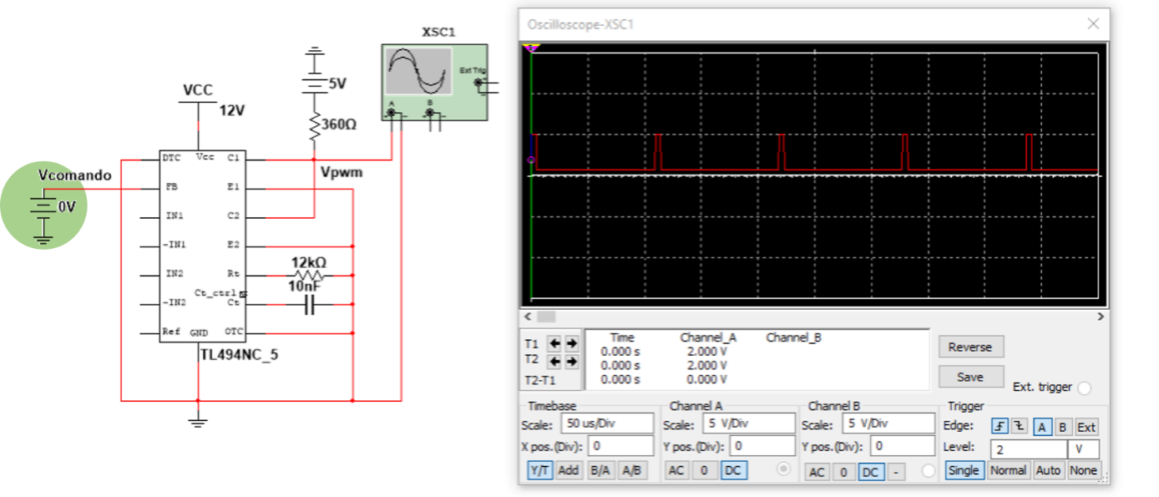

Figura 3.8 - Circuito de atuação dos sinais PWM com entrada de 0 V

Na Figura 3.9 pode-se observar no osciloscópio a onda do sinal de saída, $V_{PWM}$, quando a entrada $V_{comando}$ tem valor de 2,1V. O valor de *duty-cycle* ronda os 50 %.

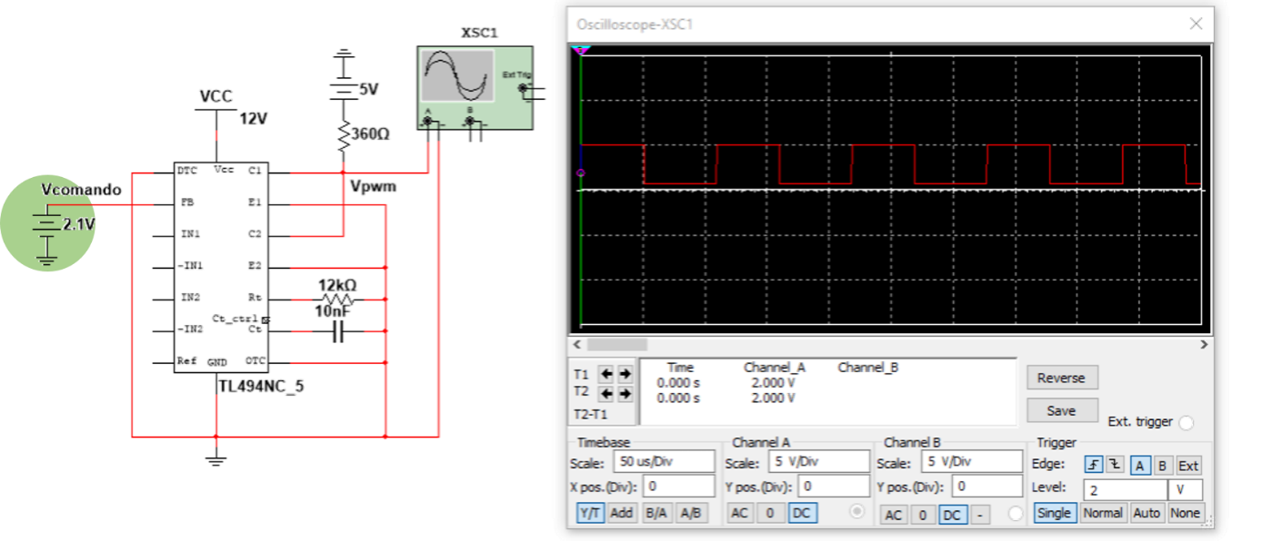

Figura 3.9 - Circuito de atuação dos sinais PWM com entrada de 2,1 V

Na Figura 3.10 pode-se observar no osciloscópio a onda do sinal de saída, $V_{PWM}$, quando a entrada $V_{comando}$ tem valor de 2,1V. O valor de *duty-cycle* é praticamente 100 %.

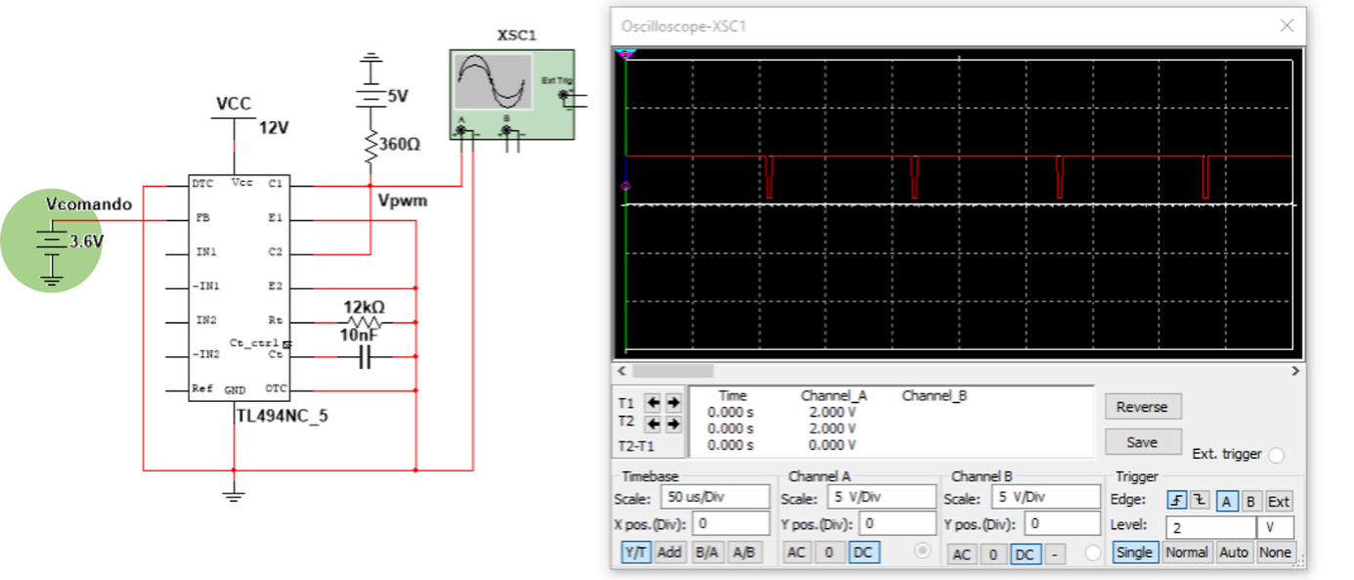

Figura 3.10 - Circuito de atuação dos sinais PWM com entrada de 3,6 V

Conclui-se que quando maior o valor à entrada do circuito maior o *duty-cycle,* ou seja, maior o valor DC do sinal de PWM gerado. Quanto maior este valor maior a potência. Como este circuito está ligado a um motor, quanto maior o valor do *duty-cycle* maior vai ser a velocidade de rotação do motor.

## Máquina de Estados

Foi feito o teste em simulação do circuito da máquina de estados através da ferramenta *MultiSim*. Os resultados obtidos apresentam-se nas figuras abaixo.

Inicialmente, no estado 0, o robô está parado, pelo que todas as saídas da máquina de estados estão a nível lógico baixo, como mostra a Figura 3.11.



Figura 3.11 - Estado 0 (Parado)

Após pressionar o botão, a máquina de estados avança para o estado 1 com as saídas FWL e FWR ativas, fazendo com que o robô inicie o movimento, seguindo a linha - Figura 3.12.



Figura 3.12 - Estado 1 (Anda para a frente) – Botão foi pressionado

O robô continua o seu movimento até encontrar a linha horizontal de fim de percurso. Nesse momento, os sensores S1 e S8 estão a nível lógico alto, fazendo a máquina de estados avançar para o estado 2. Neste estado, o robô inicia o movimento de rotação, para a esquerda, sobre o seu eixo com FWR e BWL a nível lógico alto - Figura 3.13.

**

Figura 3.13 - Estado 2 (Dá a volta para a esquerda) – S1 e S8 a nível lógico alto

A máquina de estados avança para o estado 3 quando os sensores S1 e S8 voltam a nível lógico baixo - Figura 3.14. Neste estado, as saídas da máquina de estados permanecem iguais às saídas do estado 2.



Figura 3.14 - Estado 3 (Dá a volta) - S1 e S8 a nível lógico baixo

O robô continua o seu movimento de rotação até que o sensor S5 esteja sobre a linha vertical (S5 a nível lógico alto), perfazendo uma rotação de 180 °. Nesse momento, a máquina de estados volta ao estado 0 e o robô para, como mostra a Figura 3.15.



Figura 3.15 - Estado 0 (Parado novamente) - S5 = 1

Assim, verifica-se a boa funcionalidade do circuito dimensionado.

# Implementação dos Circuitos Eletrónicos

## Introdução

Texto

## Circuito de Condicionamento de sinal dos Sensores e Conversor 12V-5V

Esta placa de circuito impresso além de estar encarregue do condicionamento de sinal dos sensores também converte um sinal de 12 V num sinal de 5V - Figura 4.1 (c). Assim tem um conetor de dois pinos de entrada com +12V e *GND* - Figura 4.1 (a). Como o sinal de 5 V tem como objetivo alimentar outras partes do circuito além desta placa, este sinal está ligado a um conetor de saída de 2 pinos com *GND* - Figura 4.1 (b). Uma vez que o circuito possui cinco ICs são necessários cinco condensadores de desacoplamento para conferir maior estabilidade e robustez às alimentações, Figura 4.1 (d). As entradas e saídas dos sensores - Figura 4.1 (e) e Figura 4.1 (f), respetivamente, estão organizadas em conetores de dois pinos, contendo cada um deles uma entrada e a saída respetiva.

|  |  |
| --- | --- |
|  |  |
| (a) | (b) |
|  | |
| (c) | |
|  | |
| (d) | |
|  |  |
| (e) | (f) |

Figura 4.1 - Esquemático PCB de condicionamento de sinal dos sensores e conversor 12V-5V (a) alimentação de entrada ; (b) saída de alimentação; (c) conversor 12V-5V; (d) condensadores de desacoplamento; (e) entradas do sensores; (f) saídas dos sensores

Como referido no Capítulo 2 – Desenho dos Circuitos Eletrónicos – os sensores 3 e 6 são usados como saída analógica - Figura 4.2.

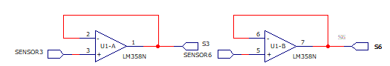

Figura 4.2 - Esquemático PCB de condicionamento de sinal dos sensores e conversor 12V-5V – sensores usados como saída analógica

Já os sensores 1, 5 e 8 são usados como saída digital. Adicionou-se ainda o sensor 6 também como sensor de saída digital caso venha a ser útil no futuro - Figura 4.3 (b). A tensão de referência ($V_{Ref}$) é obtida por um divisor de tensão com um potenciómetro - Figura 4.3 (a).

|  |
| --- |
|  |
| (a) |
|  |
| (b) |

Figura 4.3 - Esquemático PCB de condicionamento de sinal dos sensores e conversor 12V-5V (a) Tensão de referência; (b) sensores usados como saída digital

O *layout* desta PCB é apresentado na **Erro! A origem da referência não foi encontrada.** e a sua representação 3D na **Erro! A origem da referência não foi encontrada.**.



Figura 4.4 - Layout PCB de condicionamento de sinal dos sensores e conversor 12V-5V



Figura 4.5 - Representação 3D PCB de condicionamento de sinal dos sensores e conversor 12V-5V

## Circuito Controlo de Velocidade dos Motores e Atuação dos Sinais PWM

Esta placa de circuito impresso engloba os circuitos de controlo de velocidade dos motores e atuação dos sinais PWM. Possui um conetor de 4 pinos para alimentação com tensões de +12 V, -12V, 5V e *GND* - Figura 4.6 (a). Uma vez que o circuito possui quatro ICs e estes têm tensões simétricas são necessários oito condensadores de desacoplamento - Figura 4.6 (b). Tem duas entradas para os sensores - Figura 4.6 (c) e duas saídas para os motores Figura 4.6 (d).

|  |  |
| --- | --- |
|  |  |
| (a) | (b) |
|  |  |
| (c) | (d) |

Figura 4.6 Esquemático PCB controlo de velocidade dos motores e atuação dos sinais PWM (a) alimentação de entrada; (b) condensadores de desacoplamento; (c) entradas dos sensores; (d) Saídas para os motores

O esquemático do circuito controlo de velocidade dos motores está representado na Figura 4.7 (a) e o esquemático do circuito de atuação dos sinais PWM na Figura 4.7 (b).

|  |  |
| --- | --- |
|  | |
| (a) | |
|  |  |
| (b) | |

Figura 4.7 - Esquemático PCB controlo de velocidade dos motores e atuação dos sinais PWM (a) controlo de velocidade dos motores; (b) atuação dos sinais PWM

O *layout* desta PCB é apresentado na Figura 4.8**Erro! A origem da referência não foi encontrada.** e a sua representação 3D na Figura 4.9.



Figura 4.8 – Layout PCB controlo de velocidade dos motores e atuação dos sinais PWM



Figura 4.9 - Representação 3D PCB controlo de velocidade dos motores e atuação dos sinais PWM

## Circuito de Condicionamento do Botão e Máquina de Estados

De forma a alimentar os circuitos da máquina de estados, é necessário um conector de dois pinos, com +5 V e *GND* – Figura 4.10 (a). Como foi apresentado anteriormente, a máquina de estados tem quatro entradas (S1, S5, S8 e B_IN) – Figura 4.10 (b) – e quatro saídas (FWL, FWR, BWL e BWR, representados respetivamente na Figura 4.10 (c)). Para as entradas da máquina de estados foram usados dois conectores separados, o conector J3 para os sensores (S1, S5 e S8) e o conector J8 para o botão (B_IN). Para garantir o encapsulamento do robô, utilizou-se um botão na parte exterior da sua armadura, sendo, para isso, necessário conectar esse botão ao circuito da máquina de estados.

|  |  |  |
| --- | --- | --- |
|  |  |  |
| (a) | (b) | (c) |

Figura 4.10 – Conectores: (a) Conectores de alimentação; (b) Conectores de entrada; (c) Conectores de saída

Tal como foi visto no subcapítulo 2.5, o botão precisa de um circuito de *debounce* - Figura 4.11. Além disso, acrescentou-se outro botão (B2) que auxilia na tarefa de testes ao circuito. O sinal de saída deste circuito, o sinal B, é o sinal condicionado do botão, que será usado no circuito da máquina de estados (Figura 4.14).



Figura 4.11 - Circuito de *debounce*

Na Figura 4.12, foi acrescentado ao circuito de *reset* (subcapítulo 2.5) um botão de pressão (B1) que permite, sempre que necessário em testes, fazer *reset* à máquina de estados. O conector J9 possibilita o uso de um outro botão. O sinal de saída deste circuito é o sinal RESET que será usado nos *flip-flops* da máquina de estados (Figura 4.14).



Figura 4.12 - Circuito de *reset*

A Figura 4.13 representa o esquemático que implementa o circuito oscilador (*clock*) necessário para sincronizar as transições de estado da máquina de estados. O sinal de saída deste circuito é o sinal CLK.



Figura 4.13 – Circuito de *clock*

Na Figura 4.14 é mostrado o esquemático relativo ao circuito que implementa a máquina de estados.

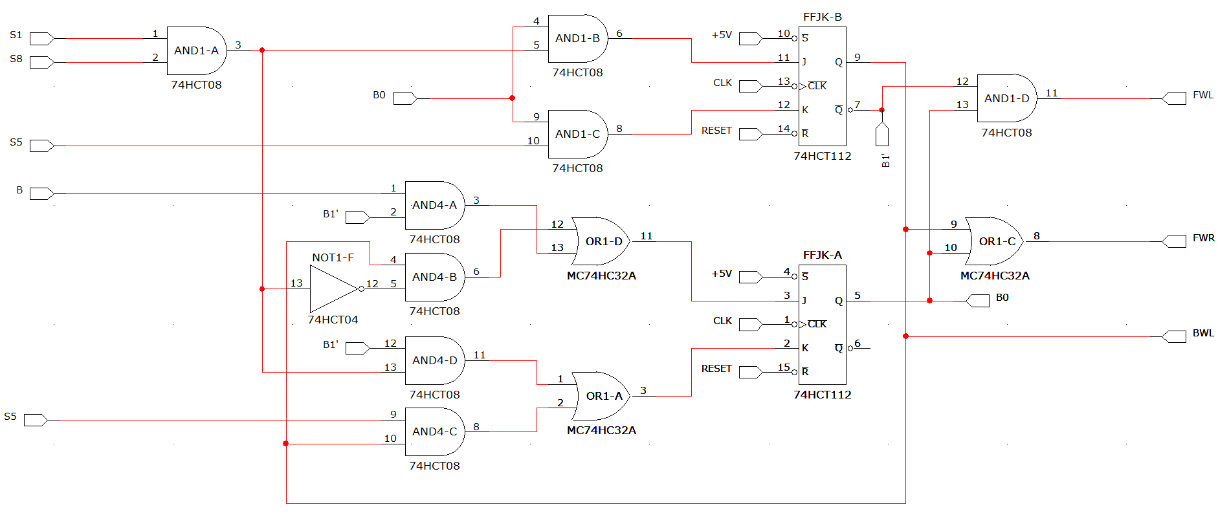

Figura 4.14 - Circuito da máquina de estados



Figura 4.15 - Layout da PCB da máquina de estados



Figura 4.16 - Vista 3D da PCB da máquina de estados

# Lista de Componentes

Tabela 5 - Lista de componentes

|  | Material | | Loja | Quantidade | Preço unitário | Preço total |
| --- | --- | --- | --- | --- | --- | --- |
| 1 | Motor Bot'n Roll ONE 300rpm |  | Bot'n Roll | 2 | 17,50 € | 35,00 € |
| 2 | Par de rodas Bot'n Roll ONE A |  | Bot'n Roll | 1 | 11,50 € | 11,50 € |
| 3 | Par de hubs Bot'n Roll ONE A |  | Bot'n Roll | 1 | 4,50 € | 4,50 € |
| 4 | Rodas Livres  (D25MM) |  | Leroy Merlin | 2 | 1,69 € | 3,38 € |
| 5 | Placa *driver* de motores L298N |  | Bot'n Roll | 1 | 12,90 € | 12,90 € |
| 6 | QTR-8A |  | Bot'n Roll | 1 | 19,90 € | 19,90 € |
| 7 | Suporte para uma pilha 18650 c/fios |  | Bot'n Roll | 6 | 0,85 € | 5,10 € |
| 8 | BMS para proteção baterias 18650 3S 12,6V 20A |  | Bot'n Roll | 2 | 5,50 € | 11,00 € |
| 9 | Pilha LI-ION 18650 3,7V 2200mAh 18X65mm - 22A MAX |  | Bot'n Roll | 6 | 3,90 € | 23,40 € |
| 10 | LM7805 |  | Bot'n Roll | 1 | 0,50 € | 0,50 € |
| 11 | TL494 |  | Aquário | 2 | 1,70 € | 3,40 € |
| 12 | LM324 | Texas Instruments LM324 LM324N DIP14 Quadruple Operational Amplifier DIP14  1 Pack: Amazon.com: Industrial & Scientific | Aquário | 2 | 1,95 € | 3,90 € |
| 13 | LM358 | TEXAS INSTRUMENTS LM358P Lm358 Dual Operational Amplifier, For Electronics,  8 Pin Dip, Rs 5 /piece | ID: 21935084862 | Aquário | 5 | 0,74 € | 3,70 € |
| 14 | 74HCT04 | DIP IC LM324L / NE555L / LM358L / LM339L / MC1458L / MC4558L / MC34063AL at  Rs 3.90/piece | Integrated Circuits | ID: 21268048588 | Mauser | 1 | 0,92 € | 0,92 € |
| 15 | 74HCT08 | DIP IC LM324L / NE555L / LM358L / LM339L / MC1458L / MC4558L / MC34063AL at  Rs 3.90/piece | Integrated Circuits | ID: 21268048588 | Mauser | 2 | 0,90 € | 1,80 € |
| 16 | 74HCT14 | DIP IC LM324L / NE555L / LM358L / LM339L / MC1458L / MC4558L / MC34063AL at  Rs 3.90/piece | Integrated Circuits | ID: 21268048588 | Mauser | 1 | 0,61 € | 0,61 € |
| 17 | 74HCT32 | DIP IC LM324L / NE555L / LM358L / LM339L / MC1458L / MC4558L / MC34063AL at  Rs 3.90/piece | Integrated Circuits | ID: 21268048588 | Mauser | 1 | 0,48 € | 0,48 € |
| 18 | 74HCT112 |  | Mauser | 1 | 1,32 € | 1,32 € |
| 19 | NE555P |  | Aquário | 1 | 0,32 € | 0,32 € |
| 20 | Bloco Terminal 2 Pinos |  | Aquário | 17 | 0,80 € | 13,60 € |
| 21 | Bloco Terminal 3 Pinos | Terminal bloco conector comprar on-line da China Factory | Aquário | 1 | 1,00 € | 1,00 € |
| 22 | Potenciómetro *trimmer* multivolta |  | Aquário | 2 | 2,20 € | 4,40 € |
| 23 | Resistência |  | Bot'n Roll | 34 | 0,05 € | 1,70 € |
| 24 | Condensador Cerâmico |  | Aquário | 28 | 0,10 € | 2,80 € |
| 25 | Condensador eletrolítico |  | Aquário | 4 | 0,25 € | 1,00 € |
| 26 | Botão de pressão |  | Bot'n Roll | 2 | 0,15 € | 0,30 € |
| 27 | Botão de painel |  | Bot'n Roll | 1 | 0,60 € | 0,60 € |
| 28 | Bloco terminal 12 conetores |  | Gmlux | 3 | 0,40 € | 1,20 € |
| 29 | Alumínio 2 mm | Alumínio: Chapa de ALUMÍNIO em fms.pt | **-** | **-** | **-** | 35,00 € |
| 30 | Placa madeira | Placa de contraplacado 2500x1220x10mm - Leroy Merlin Portugal | **-** | 1 | **-** | 5,00 € |
| 31 | Placa de acrílico policarbonato |  | **-** | 1 | - | 10,00 € |
| 32 | Parafuso 5 mm |  | Ferritrofa | 28 | 0,05 € | 1,40 € |
| 33 | Parafuso 3 mm |  | Ferritrofa | 12 | 0,05 € | 0,60 € |
| 34 | Porca com asas |  | Ferritrofa | 6 | 0,10 € | 0,60 € |
| 35 | Porca 5 mm |  | Ferritrofa | 22 | 0,05 € | 1,10 € |
| 36 | Rebites |  | Ferritrofa | 18 | 0,10 € | 1,80 € |
| 37 | *Jumpers* |  | Bot'n Roll | *pack* | 2,00 € | 2,00 € |

# Circuito Mecânico Implementado

Texto

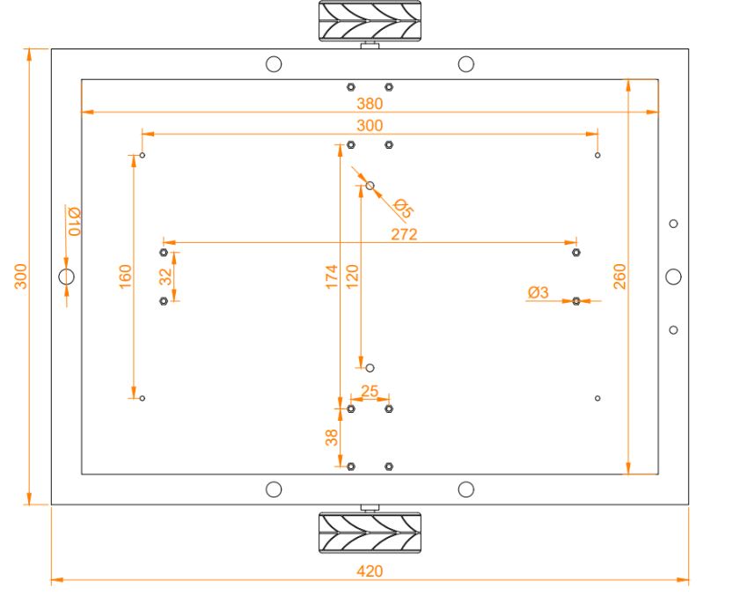

Figura 6.1 - Vista superior do robô

Texto

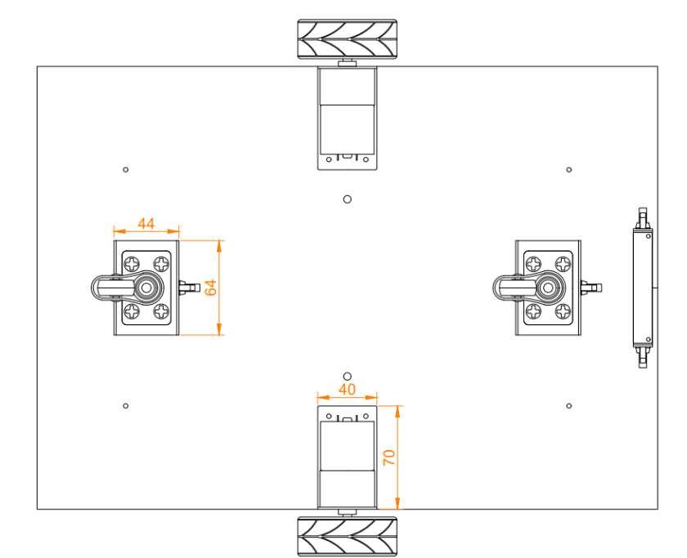

Figura 6.2 - Vista inferior do robô

Texto

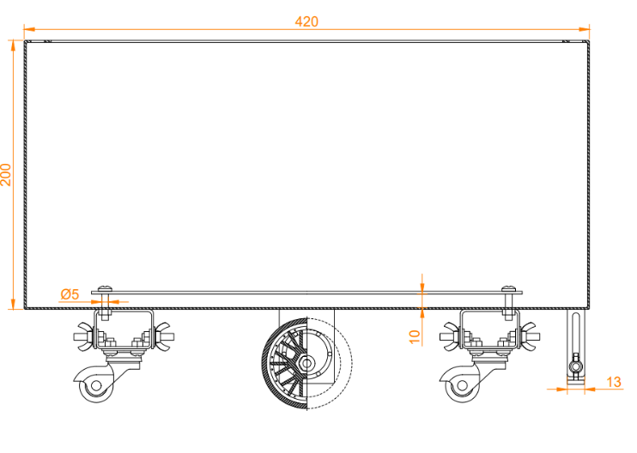

Figura 6.3 - Vista lateral do robô

Texto

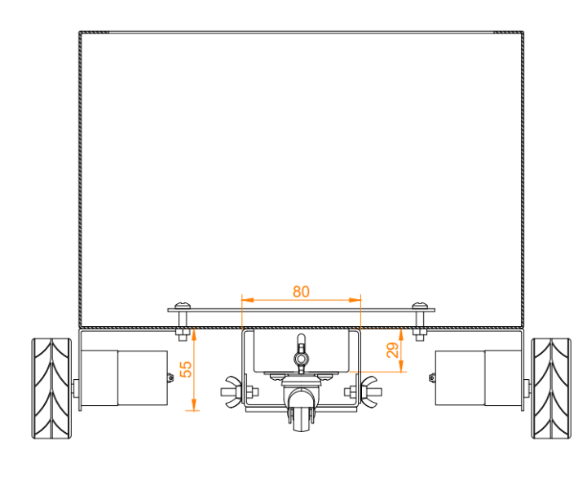

Figura 6.4 - Vista traseira do robô

Texto

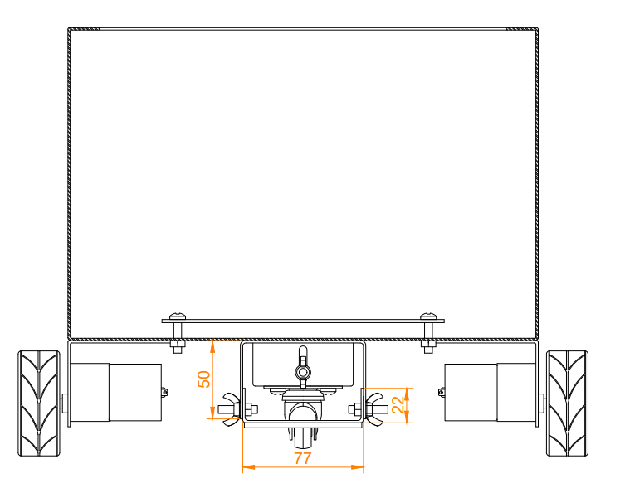

Figura 6.5 - Vista frontal do robô

Texto

# Resultados Experimentais

## Introdução

Texto

# Análise do Produto

## Introdução

Em todos os projetos práticos é necessária uma análise do produto, em áreas como a fiabilidade, segurança e certificação do sistema. Esta análise permite identificar pontos de falha do equipamento e os potenciais perigos a estes associados, de forma a informar o utilizador.

## Fiabilidade

Um sistema ou equipamento diz-se fiável quando está livre de erros catastróficos, é capaz de recuperar de erros e apresenta resultados previsíveis (determinismo) [ref]. Apesar de, neste caso, não ser possível fazer uma avaliação do tipo quantitativa, foi feita uma avaliação do tipo qualitativa por meio do estudo dos modos de falha e as suas consequências para o sistema e, também, influência do ambiente e do tempo.

Relativamente aos modos de falha, o desenho do sistema deve ter em conta as condições em que o robô se desvia da linha preta. Assim, este deverá ter uma velocidade adequada, uma vez que o sistema pode não responder suficientemente rápido a uma variação. Para diminuir a probabilidade de erros no seguimento da linha, deve ser favorecido o uso de linhas retas em todo o percurso e, quando necessário mudar de direção, devem ser feitas curvas ligeiras. Em acrescento, a grossura da linha deve ser ligeiramente inferior à distância entre os dois sensores usados para seguir a linha (3 cm, aproximadamente).

Do ponto de vista do ambiente que envolve o robô, devem ter-se em conta as condições climatéricas, interações com o utilizador, condições do equipamento e obstrução da via de passagem do robô. O percurso não deverá ser obstruído com objetos, sob pena de danificar tanto o robô como o objeto que o obstrui ou pessoas que se encontrem próximas, visto que o robô não possui um sistema de deteção de obstáculos. Além disso, sendo o robô um equipamento eletrónico, este não deverá estar sujeito a um ambiente húmido, tal como água ou neve, sujidade e temperaturas extremas. As condições anteriores podem provocar um mau funcionamento dos circuitos constituintes do robô, podendo, em situações extremas, danificar permanentemente o equipamento.

Em relação ao tempo de operação, sabe-se que os componentes têm um tempo médio de vida previsto pelos fabricantes. No entanto, anormalidades nos circuitos poderão diminuir este tempo consideravelmente, exigindo uma manutenção ou reparação precoce do robô. Com o aumento do tempo de utilização, aumenta a probabilidade de falha. Este problema deve-se maioritariamente à descarga das baterias, conduzindo a alterações dos resultados práticos. Para além do mais, o facto de terem ciclos de carga limitados e deteriorarem-se com o tempo, estas deverão ser os elementos que requerem maior atenção. Calcular tempo de vida dos componentes.

## Segurança

A interação do robô com o utilizador deve ser realizada em segurança. Os sistemas elétricos e fios condutores não devem estar em contacto com a armadura do robô que, sendo metálica, é condutora, evitando curto-circuitos ou choques elétricos que podem ser fatais ao sistema e prejudiciais à saúde do utilizador. Para garantir o isolamento da armadura do robô, usou-se, por questões económicas e para validação de conceitos, uma placa de madeira para suportar todos os circuitos do robô. Os motores e o *array* de sensores, que ficam no exterior da armadura, estão expostos ao utilizador. De forma a isolá-los eletricamente, usou-se fita isoladora envolvendo todos os terminais destes. Portanto, todos os componentes do robô estão encapsulados e isolados do utilizador. Todavia, sabe-se que este equipamento é um dispositivo sensível à eletricidade estática (frequentemente abreviado como ESD – *Eletrostatic-Sensitive Device*), o que significa que possui componentes que podem ser danificados por cargas elétricas estáticas que se acumulam em pessoas, ferramentas e outros materiais não condutores [ref - https://en.wikipedia.org/wiki/Electrostatic-sensitive_device]. Se o utilizador violar o encapsulamento do produto, poderá representar perigos para este ou a avaria do produto (Figura 8.2 (h)).

Deverá ter-se em conta que o robô possui elementos que apresentam perigos para o utilizador. A madeira usada para isolar os circuitos eletrónicos da armadura do robô é considerada um material inflamável (Figura 8.2 (d)) e comburente (Figura 8.2 (c)). Os condensadores eletrolíticos são componentes inflamáveis (Figura 8.2 (d)), explosivos(Figura 8.2 (e)), tóxicos (Figura 8.2 (f)) e perigosos para o ambiente (Figura 8.2 a). Somando os perigos dos condensadores, as baterias podem ser, ainda, elementos corrosivos (Figura 8.2 (b)) e comburentes (Figura 8.2 (c)). Assim, o robô não deverá estar exposto a qualquer condição ambiental extrema, tal como referido no subcapítulo anterior 8.2 - Fiabilidade

Além disso, o percurso não deverá ser bloqueado por objetos, uma vez que o embate do robô poderá provocar situações imprevisíveis, com possibilidade de danificação de bens materiais ou ferimentos pessoais.

Consoante os perigos acima descritos, deve ser vigiado o manuseamento do robô por crianças.

## Certificação

Nenhum produto poderá ser exposto ao comércio antes de ser certificado. A certificação é o modo pelo qual uma entidade competente dá uma garantia escrita de que um produto está em conformidade com os requisitos especificados.

A marcação CE, apresentada na Figura 8.1, é um indicativo de conformidade obrigatória para diversos produtos comercializados no Espaço Económico Europeu. Esta marca indica que um produto respeita a legislação da União Europeia em requisitos como segurança, higiene e proteção ambiental, estando, desta forma, credenciado a circular por todo Espaço Económico Europeu [ref https://www.ceisaret.com/pt/ce-sertifikasi-nedir/].



Figura 8.1 - Marcação CE

De acordo com DIRETIVA 2014/35/UE [ref - <https://eur-lex.europa.eu/legal-content/PT/TXT/PDF/?uri=CELEX:32014L0035&from=EN>] ANEXO I, que informa os principais elementos dos objetivos de segurança para o material elétrico usado no equipamento, “devem ser previstas medidas de ordem técnica a fim de que:

1. As pessoas e os animais domésticos fiquem protegidos de forma adequada contra os riscos de ferimentos ou de outros acidentes resultantes de contactos diretos ou indiretos;
2. Não se produzam temperaturas, descargas ou radiações que possam provocar perigo;
3. As pessoas, os animais domésticos e os bens sejam protegidos de forma adequada contra os riscos de natureza não elétrica provenientes do material elétrico que a experiência venha a revelar;
4. O isolamento seja adequado aos condicionamentos previstos.”

Como já foi apresentado, o robô cumpre com os pontos a), b) e d). Uma vez que este projeto serve fins académicos, ou seja, tem o propósito de validar conceitos, não foi implementado um sistema de deteção de obstáculos. Assim, o ponto c) não é cumprido, pelo que o certificado CE não poderá ser atribuído ao AWR.

|  |  |  |  |
| --- | --- | --- | --- |
|  |  |  |  |
| (a) | (b) | (c) | (d) |
|  |  |  |  |
| (e) | (f) | (g) | (h) |

Devido aos perigos enunciados no subcapítulo anterior – **8.3 Segurança** – deverão ser apresentados vários símbolos ao utilizador.

Figura 8.2 – Símbolos de perigo: (a) perigoso para o ambiente; (b) corrosivo; (c) comburente; (d) inflamável; (e) explosivo; ( f) tóxico; (g) vários perigos; (h) ESD

O robô será constituído por circuitos e componentes eletrónicos que não podem ser enviados para o lixo doméstico. Estes devem ser encaminhados para locais próprios de reciclagem (Figura 8.3).



Figura 8.3 - Símbolo de lata de lixo com uma cruz em cima

# Conclusões

## Conclusão

Texto

## Sugestões de Trabalho Futuro

Texto

### Possíveis Opções Alternativas para o Desenho dos Circuitos

Texto

### Evolução do Atual Desenho para um Sistema Baseado em Microcomputador

Texto

Referências

[1] E. P. De La Fuente, S. K. Mazumder, and I. G. Franco, “Railway Electrical Smart Grids: An introduction to next-generation railway power systems and their operation.,” *IEEE Electrification Magazine*, vol. 2, no. 3, pp. 49–55, 2014.

[2] A. P. Roelof-Jan Molemaker, *The Economic Footprint of the Railway Transport in Europe*. CER, 2014.

[3] X. P. U. M. R. S. M. B. J. S. C. C. H. S. L. D. N. F. C. H. N. Mazzino, *Rail 2050 Vision: Rail- The Backbone of Europe’s Mobility*. ERRAC, 2017.

[4] R. Targosz and D. Chapman, “Application note-cost of poor power quality,” *Leonardo Energy*, 2012.

[5] A. Luo, C. Wu, J. Shen, Z. Shuai, and F. Ma, “Railway static power conditioners for high-speed train traction power supply systems using three-phase V/V transformers,” *IEEE Transactions on Power Electronics*, vol. 26, no. 10, pp. 2844–2856, 2011.

[6] I. Krastev, P. Tricoli, S. Hillmansen, and M. Chen, “Future of electric railways: advanced electrification systems with static converters for ac railways,” *IEEE Electrification Magazine*, vol. 4, no. 3, pp. 6–14, 2016.

[7] K.-W. Lao, M.-C. Wong, N. Dai, C.-S. Lam, L. Wang, and C.-K. Wong, “Analysis of the Effects of Operation Voltage Range in Flexible DC Control on Railway HPQC Compensation Capability in High-Speed Co-phase Railway Power,” *IEEE Transactions on Power Electronics*, vol. 33, no. 2, pp. 1760–1774, 2018.

[8] M. Tanta, V. Monteiro, T. J. Sousa, A. P. Martins, A. S. Carvalho, and J. L. Afonso, “Power quality phenomena in electrified railways: Conventional and new trends in power quality improvement toward public power systems,” in *Young Engineers Forum (YEF-ECE), 2018 International*, 2018, pp. 25–30.

[9] K.-W. Lao, M.-C. Wong, and N. Dai, *Co-phase Traction Power Supply with Railway Hybrid Power Quality Conditioner*. Springer, 2019.

[10] S. M. M. Gazafrudi, A. T. Langerudy, E. F. Fuchs, and K. Al-Haddad, “Power quality issues in railway electrification: A comprehensive perspective,” *IEEE transactions on industrial electronics*, vol. 62, no. 5, pp. 3081–3090, 2015.

[11] K. Lee, “Advances in the application of power electronics to railway traction,” in *Power Electronics Systems and Applications (PESA), 2015 6th International Conference on*, 2015, pp. 1–4.

[12] Q. Xu, F. Ma, Z. He, Y. Chen, J. M. Guerrero, A. Luo, Y. Li, and Y. Yue, “Analysis and comparison of modular railway power conditioner for high-speed railway traction system,” *IEEE Trans. Power Electron.*, vol. 32, no. 8, pp. 6031–6048, 2017.

[13] F. Ma, Q. Xu, Z. He, C. Tu, Z. Shuai, A. Luo, and Y. Li, “A railway traction power conditioner using modular multilevel converter and its control strategy for high-speed railway system,” *IEEE Transactions on Transportation Electrification*, vol. 2, no. 1, pp. 96–109, 2016.

[14] D. Serrano-Jiménez, L. Abrahamsson, S. Castaño-Solis, and J. Sanz-Feito, “Electrical railway power supply systems: Current situation and future trends,” *International Journal of Electrical Power \& Energy Systems*, vol. 92, pp. 181–192, 2017.

[15] J. Pinto, M. Tanta, V. D. F. Monteiro, L. A. Barros, and J. L. Afonso, “Active power conditioner based on a voltage source converter for harmonics and negative sequence components compensation in electrified railway systems,” in *Proceedings of 7th Transport Research Arena TRA 2018*, 2018.

[16] I. Perin, P. F. Nussey, U. M. Cella, T. V. Tran, and G. R. Walker, “Application of power electronics in improving power quality and supply efficiency of AC traction networks,” in *Power Electronics and Drive Systems (PEDS), 2015 IEEE 11th International Conference on*, 2015, pp. 1086–1094.

[17] Y. Jiang, J. Liu, W. Tian, M. Shahidehpour, and M. Krishnamurthy, “Energy harvesting for the electrification of railway stations: Getting a charge from the regenerative braking of trains.,” *IEEE Electrification Magazine*, vol. 2, no. 3, pp. 39–48, 2014.

[18] J. H. Kim, B.-S. Lee, J.-H. Lee, S.-H. Lee, C.-B. Park, S.-M. Jung, S.-G. Lee, K.-P. Yi, and J. Baek, “Development of 1-MW inductive power transfer system for a high-speed train,” *IEEE Transactions on Industrial Electronics*, vol. 62, no. 10, pp. 6242–6250, 2015.

[19] A. Reatti, F. Corti, and L. Pugi, “Wireless Power Transfer for Static Railway Applications,” in *2018 IEEE International Conference on Environment and Electrical Engineering and 2018 IEEE Industrial and Commercial Power Systems Europe (EEEIC/I\&CPS Europe)*, 2018, pp. 1–6.

[20] H.-W. Lee, K.-C. Kim, and J. Lee, “Review of maglev train technologies,” *IEEE transactions on magnetics*, vol. 42, no. 7, pp. 1917–1925, 2006.

[21] E. H. Watanabe, M. Aredes, J. Afonso, J. Pinto, L. Monteiro, and H. Akagi, “Instantaneous p-q power theory for control of compensators in micro-grids,” in *2010 International School on Nonsinusoidal Currents and Compensation*, 2010, pp. 17–26.